**Zápis ze shromáždění**

**Společenství vlastníků bytových jednotek domu**

**U Olivovny 1640, Říčany**

**konaného dne 14. března 2024 od 18:30 hod.**

Vlastníci bytových jednotek byli při zahájení přítomni v počtu 52,29 % všech spoluvlastnických podílů, tj. 13 019 jednotek z 24 900 celkových jednotek. Předseda výboru pan Jiří Baloun konstatoval, že shromáždění je dle přiložené prezenční listiny usnášeníschopné.

**Program shromáždění:**

1. Zpráva o hospodaření SVJ, účetní uzávěrka
2. Hlasování o souhlasu s účetní uzávěrkou za rok 2023 a použití výsledku hospodaření
3. Stanovení způsobu rozúčtování nákladů na vytápění dle aktualizace vyhlášky
4. č. 269/2015 Sb.
5. Informace o důležitých akcích v domě v roce 2023
6. Informace o chystaných akcích – výměna vodoměrů
7. Pořádek v domě
8. Diskuze

**1. Zpráva o hospodaření SVJ, účetní uzávěrka**

Informaci o hospodaření společenství přednesl zástupce správce, společnosti KESO Praha spol. s r.o. pan Ing. Josef Provazník.

Pan Ing. Josef Provazník dále informoval přítomné o stavu hospodaření společenství v roce 2023 dle předloženého materiálu:



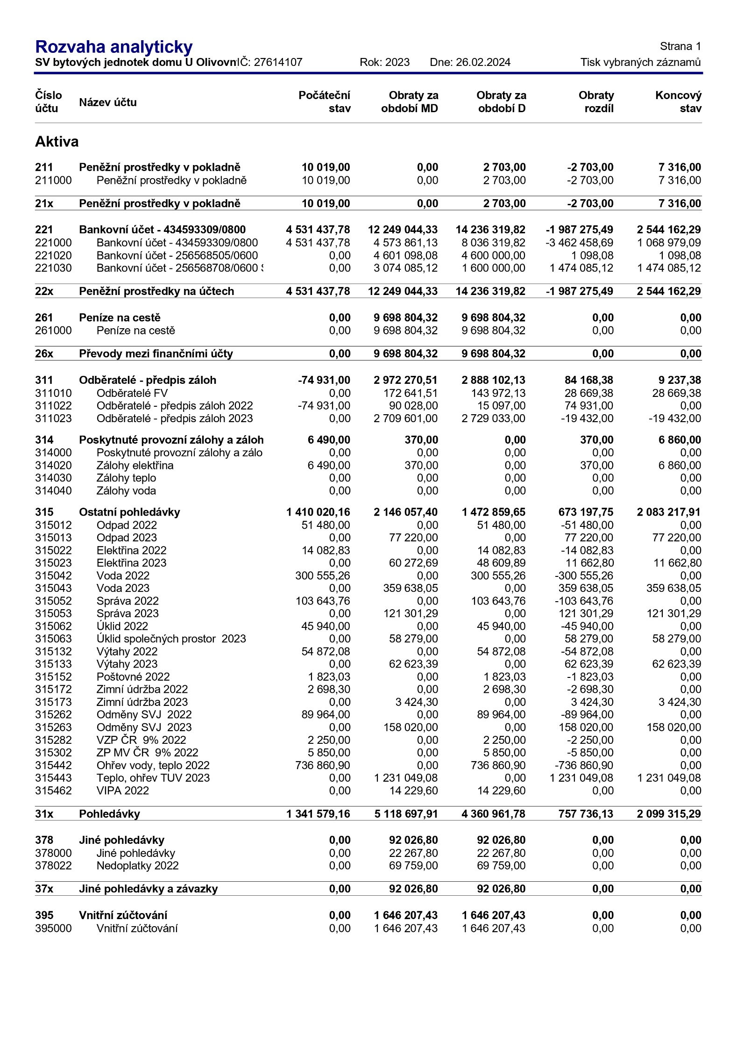

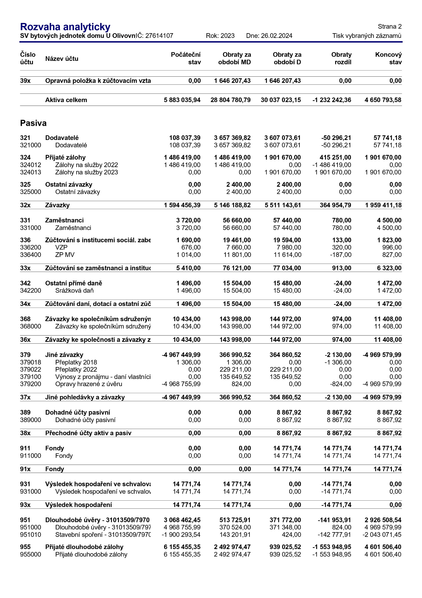

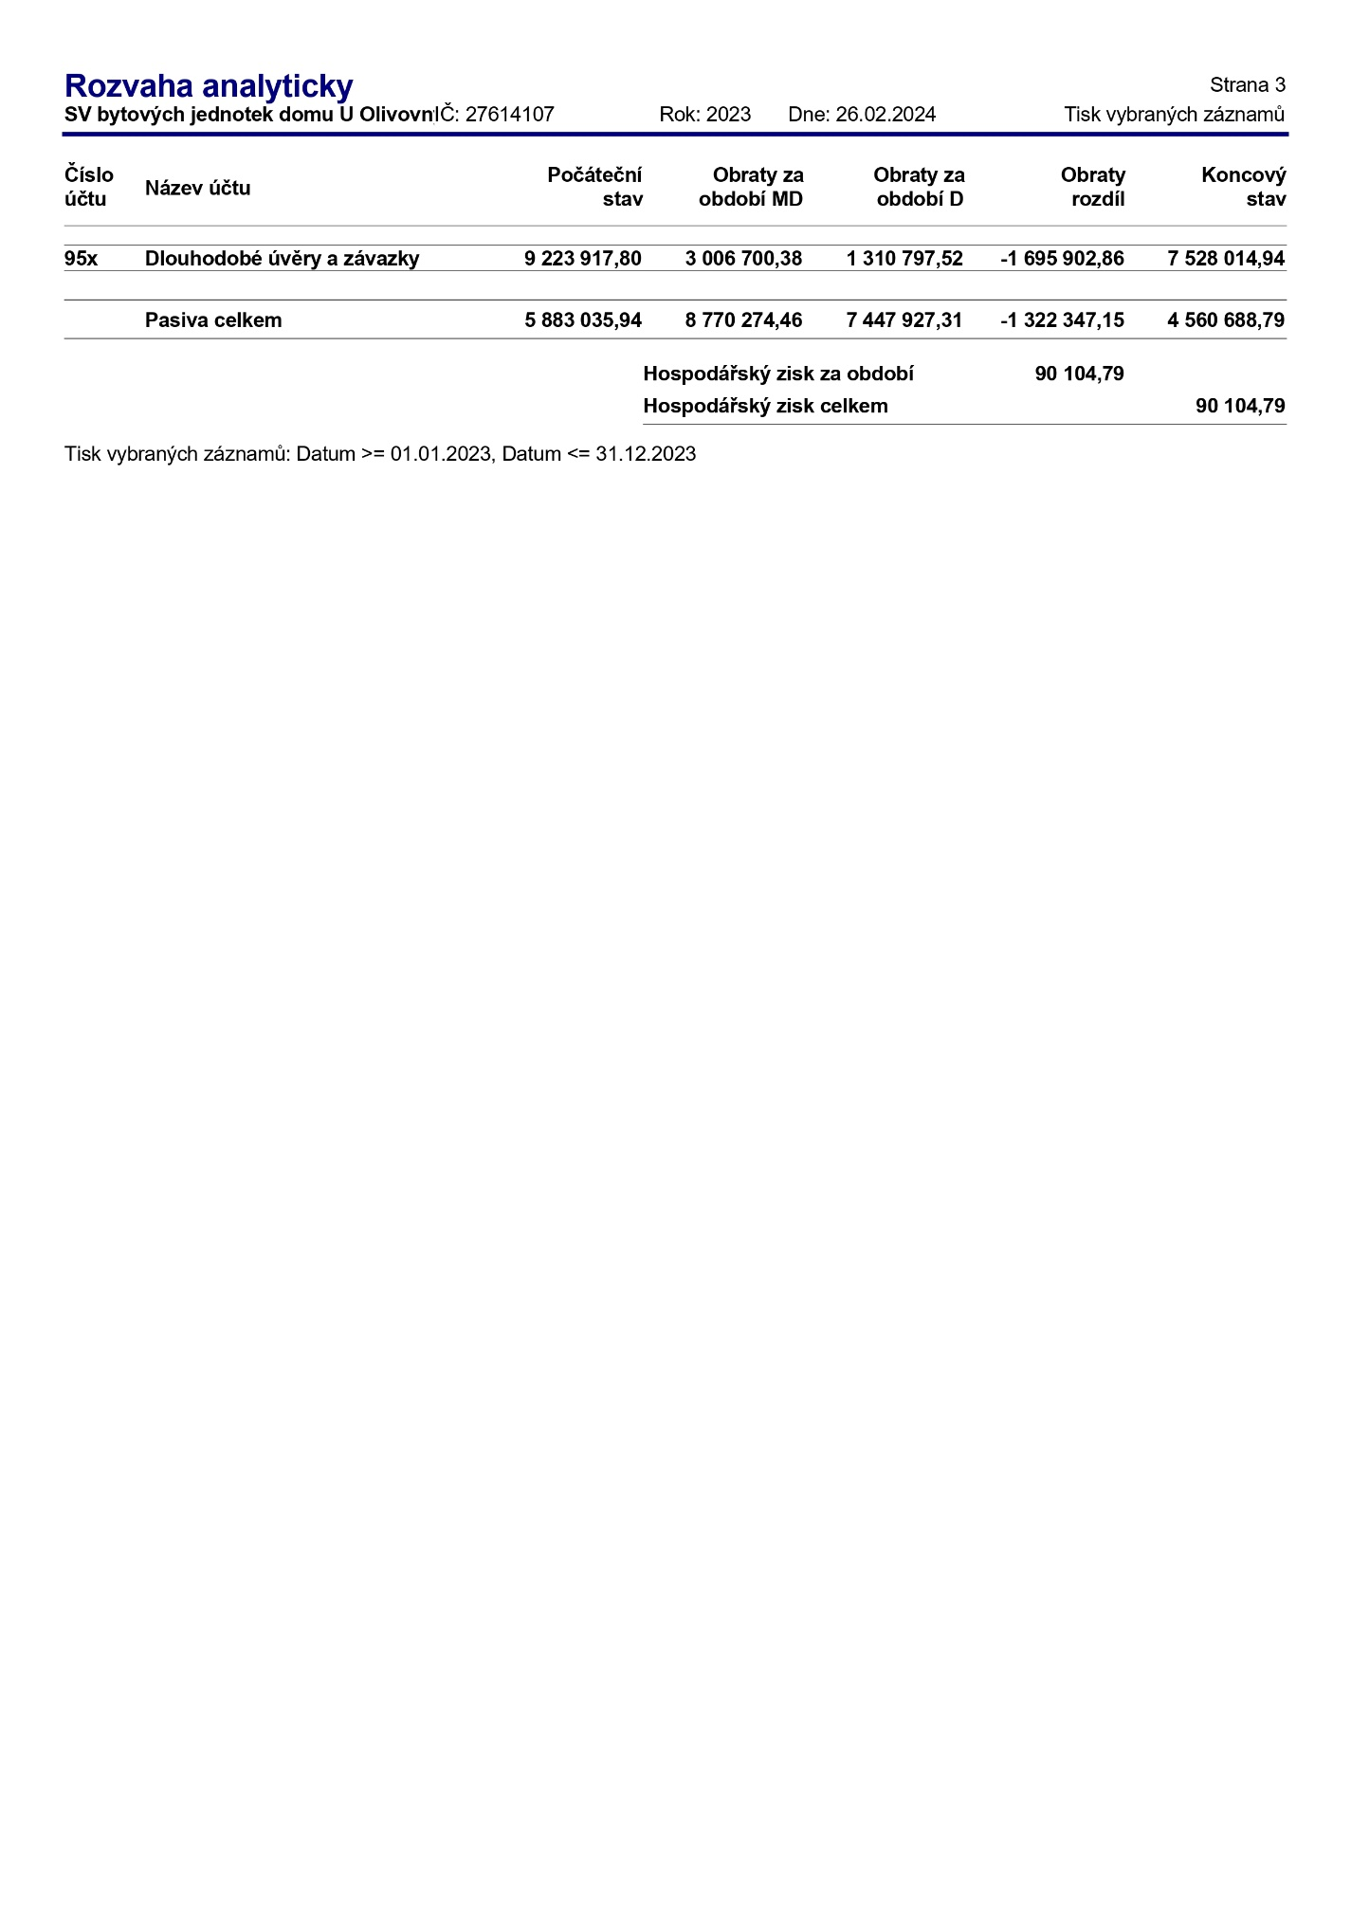

**2. Hlasování o souhlasu s účetní uzávěrkou za rok 2023 a použití výsledku hospodaření**

Výsledek hospodaření, tj. zisk ve výši 90.104,79 Kč bude dle návrhu využit na úhradu nákladů spojených se správou bytového domu v následujícím období.

Bylo přistoupeno k hlasování:



Usnesení bylo přijato dle návrhu.

**3. Stanovení způsobu rozúčtování nákladů na vytápění dle aktualizace vyhlášky č. 269/2015 Sb.**

Zástupce společnosti KESO Praha, pan Ing. Josef Provazník přítomné spoluvlastníky informoval a potřebě změny stanovení způsobu rozúčtování nákladů na vytápění dle aktualizace vyhlášky č. 269/2015 Sb. Rozdělení poměru základní a spotřební složky se nyní bude určovat dle průkazu energetické náročnosti budov, ve kterém je objekt začleněn do energetické třídy C. Dle aktualizované legislativy a s přihlédnutím k možnosti dodatečné úpravy poměru v rozmezí +-10% bude respektováno od rozpočtu nákladů za rok 2024 stanovení poměru v podobě 50% základní složky a 50% spotřební složky.

**5. Informace o chystaných akcích – výměna vodoměrů**

Z důvodu zachování jednotné oblasti řešeného tématu přednesen bod č. 5. Bod č. 4 týkající se akcí v domu za rok 2023 bude probrán následovně.

Pan Ing. Josef Provazník přednesl přítomným spoluvlastníkům nabídku společnosti VIPA, která byla výborem předložena k odsouhlasení shromážděním. Nabídka společnosti VIPA je z obdržených nabídek pro společenství vlastníků z celkového pohledu nejvýhodnější. Jedná se o aktuálního zpracovatele nákladů a odečtů pro bytový dům. Měřiče energií pro bytové jednotky budou v instalovány bez sběrnice. Sběrnice bude doplněna dle zákonných požadavků v roce 2027.

Bylo přistoupeno k hlasování:



Usnesení bylo přijato dle návrhu.

**4. Informace o důležitých akcích v domě v roce 2023**

Informaci o činnosti společenství za předchozí období přednesla členka výboru paní Markéta Hubínková. Jednalo se o následující body:

* Rozloučení s členem výboru panem Jiřím Škodou, který nás předčasně opustil
* V srpnu 2023 byla opravena východní část fasády po sprejování. Fasáda byla opatřena anti-graffiti nátěrem.
* Od 19. září 2023 probíhala v objektu rekonstrukce rozvodu elektřiny
* Byla opravena malba na společných chodbách.
* 15. listopadu 2023 bylo zajištěno připojení k optické síti společnosti CETIN.
* Dle plánu byly prováděny revize, servis a kontroly technických zařízení objektu.
* Všechny informace jsou zároveň dostupné na webu https://1640.websnadno.cz/

**6. Pořádek v domě**

Téma pořádku v bytovém domu přednesla členka výboru paní Lenka Beránková.

* Vlastníkům bylo doporučeno odstranění předmětů na chodbách z důvodů požární bezpečnosti.
* Dále byla vyjádřena prosba o zamezení užívání marihuany v prostorách a okolí domu a prosba o nevyhazování nedopalků do venkovních prostor domu.
* Domácí mazlíčky je doporučeno nehřebelcovat ve společných prostorech domu a zajistit úklid jejich výměšků svými majiteli.
* Odpadky v podobě sklenic a zbytných pneumatik budou odstraněny ze sklepních společných prostor. Přítomní spoluvlastníci byli požádáni o zavírání vchodových dveří objektu a neotevírání vchodových dveří objektu neznámým lidem.

**7. Diskuze**

Bez dalších námětů a připomínek.

Shromáždění bylo ukončeno ve 19:05 hodin.

|  |  |
| --- | --- |
| …………………………………………… Jiří Baloun předseda výboru | …………………………………………… Lenka Beránková člen výboru |